基金行业统一测试项目二期
第四次验收测试
测试总结报告

飞创信息技术有限公司
(版权所有，翻版必究)
文档历史
版本历史
当前版本日期: 2018/06/29 | 下个版本预计日期

版本号 | 修改日期 | 描述 | 是否变更 | 人员
0.1 | 2018/06/29 | 初稿创建 | (N) | 李爽
1.0 | 2018/06/30 | 定稿发布 | (N) | 李爽

一旦进行重大修订，该文档版本号将以1.0增加；若仅进行说明性或清晰化的修改该文档版本将以0.1增加。
审核
此文档需要经过下列主管审核，并记录在项目的质量管理部分
姓名 | 职务
董琳 | 测试中心副总监
发布
此文档将被发布给下列人员进行注释:
姓名 | 职务
隋文东 | 项目经理
李爽 | 测试经理
蔡翔乾 | 测试业务经理
王双月、王长春、赵海舒 | 测试人员

目 录
1 简介 4
1.1 文档目的 4
1.2 项目背景 4
1.3 测试策略 4
1.4 测试范围 5
1.5 缺陷严重等级定义 6
2 测试用例及执行情况汇总 6
2.1 测试用例 6
2.2 测试执行情况 6
3 测试结果汇总 7
3.1 测试执行结果 7
3.2 缺陷汇总 8
4 缺陷统计与分析 9
4.1 缺陷统计 9
4.2 缺陷按严重度分布情况 9
4.3 缺陷按模块、模块+严重度分布情况 10
4.4 缺陷按修复计划+严重度统计情况 11
5 测试总结 11

简介

文档目的
本文档主要描述基金行业统一测试项目二期第四次验收测试的概括与总结，其中涉及测试范围、测试执行汇总、测试结果汇总、缺陷统计与分析等内容。
预期读者为开发人员、测试人员及其他项目干系人，对本次验收测试的执行情况及缺陷进行全面的汇总描述。

项目背景
基金行业统一测试项目17-18年度的二期合作，根据年度任务安排，测试组按计划在18年5月28日至18年6月29日进行第四次验收测试，变更被测版本为20170630C_7版本，回归被测版本为20170630C_9版本。
基于项目组对验收测试的经验总结，对版本升级的特点分析，二期第四次验收测试划分两部分测试工作并行展开，具体计划、时间点、里程碑如下：
- 版本变更验收，5月28日-6月8日
在20170630C_7版本完成范围内新增修改点的验收测试，过程中按测试需求分析、用例设计、测试执行顺序推进，通过测试管理平台同步发布测试用例。
- 版本回归测试，6月4日-6月29日
在20170630C_9版本完成回归测试，并于项目结束发布本次验收测试的测试报告。

测试策略
二期第四次验收测试-版本变更验收测试，针对版本上新增修改功能进行验收，将变更点按影响功能进行划分。
- 版本变更验收测试
主要针对升级说明“功能优化驱动的相对独立的功能修改点”进行测试。
具体测试实施，以升级说明文档为依据，本次验收测试重点针对高优先级-核心模块的核心功能（指令、交易、风控模块）展开正向、反向场景充分覆盖。
- 回归测试-功能主线
针对风控模块采用自动化测试方法，通过UI界面下单触发风控，进而校验分子分母计算是否正确，主要覆盖ABCEFGHIJ类风控。
- 回归测试-业务流程主线
针对核心交易业务将交易业务按关键参数进行组合，按流程贯穿指令、交易、清算模块。
- 回归测试-业务主线
基于年度合作任务安排，本次验收测试针对场外开放式基金业务进行了专项回归测试。

测试范围
依据恒生公司提供的版本升级说明文档，二期第四次验收测试的测试范围具体包括：
- 20170630C_7版本上针对所涉及的范围内的新增修改功能，进行测试用例设计，并完成测试执行，对应版本升级说明的详细测试范围请参见附件：

测试组对所覆盖的变更点建立了需求跟踪矩阵，便于快速定位、识别被测功能，请参见附件：

- 回归测试用例库（覆盖核心市场、业务、功能）；
- 场外开放式基金业务新增用例；
- 历次验收提交的严重缺陷进行修复验证，详细缺陷列表见附件：

测试实施过程中，测试组识别升级说明变更点存在以下情况的，相关变更点及缺陷被确认为范围外：
- 合同范围外变更点及缺陷
- 无法构造测试数据触发功能/缺陷场景

缺陷严重等级定义
测试组参考《中华人民共和国金融行业标准-证券期货业软件测试规范》中关于缺陷严重等级划分的定义，结合基金行业O32投资管理系统具体特性，形成项目内对于验收测试的缺陷严重等级的定义：
- 致命缺陷：导致系统宕机，崩溃，不可用的问题；
- 严重缺陷：影响交易指令、委托下达操作，误导交易员，头寸计算错误，风险控制错误等可能造成基金公司损失的问题；
- 一般缺陷：非核心功能失效、逻辑错误，或功能可用但处理存在异常，与需求不符的问题；
- 轻微缺陷：不影响功能运行，UI显示、提示信息等问题；
- 改善建议：对系统的改善型建议，可改可不改的问题；

测试用例及执行情况汇总

测试用例
二期第四次验收测试，测试组共新增用例84条，其中针对变更点验收测试新增测试用例78条，针对场外开放式基金业务新增业务流程用例6条。
具体测试策略请参看本文1.3章节内容。
测试组已通过测试管理平台向基金公司发布本次新增测试用例。详细测试用例可移步<测试管理平台>-[测试设计->手工设计-> 14_二期第四次验收测试_20170630C_7]文件夹中查看。

测试执行情况
二期第四次验收测试的变更功能验收在20170630C_7进行、回归测试在20170630C_9进行，测试组通过客户端的指令下达、委托交易等功能进行测试数据构造。
- 变更功能验收测试：
执行工作共计2周时间，执行一轮。对范围内新增修改功能进行验收测试，其中高优先级功能重点覆盖，通过本地测试环境及测试中心虚拟交易所进行测试执行。
- 回归测试：
执行工作共计4周时间，执行一轮。回归测试用例库及场外开放式基金业务，通过本地测试环境及测试中心虚拟交易所进行测试执行。
- 历次验收提交的严重缺陷进行修复验证：
缺陷修复验证工作投入1周时间，共完成74个缺陷的修复验证。

测试结果汇总

测试执行结果
二期第四次验收测试版本变更验收测试，基于测试范围及策略，共执行测试用例78个（用例执行通过率为97.4%），具体执行情况汇总如下：
主线划分 | 模块/业务 | 计划执行 | 通过 | 不通过 | 未执行 | 完成比例
功能主线 | 交易模块 | 38 | 38 | 0 | 0 | 100%
功能主线 | 风控模块 | 11 | 11 | 0 | 0 | 100%
功能主线 | 财务模块 | 8 | 8 | 0 | 0 | 100%
功能主线 | 转换机 | 13 | 11 | 2 | 0 | 100%
功能主线 | 信息查询 | 8 | 8 | 0 | 0 | 100%
汇总 |  | 78 | 76 | 2 | 0 | 100%
二期第二次验收测试版本回归测试，划分功能主线、业务流程主线，并对场外开放式基金业务进行了专项业务回归。共执行测试用例267个，其中功能主线通过自动化测试执行风控模块用例100个（用例执行通过率为100%）；业务流程主线执行用例161个（用例执行通过率为98%）；场外开放式基金业务执行用例6个（用例通过率为100%），详细执行情况汇总如下：
功能主线用例执行统计如下：
测试执行内容 | 测试用例数目
测试执行内容 | 计划执行 | 未执行 | 通过 | 不通过
总计: | 100 | 0 | 100 | 0
风控模块 | 100 | 0 | 100 | 0
业务流程主线用例执行统计如下：
测试执行内容 | 测试用例数目
测试执行内容 | 计划执行 | 未执行 | 通过 | 不通过
总计: | 161 | 0 | 159 | 2
股票买卖 | 45 | 0 | 45 | 0
基金买卖 | 45 | 0 | 45 | 0
债券买卖 | 49 | 0 | 49 | 0
质押式回购 | 10 | 0 | 10 | 0
银行间债券买卖 | 8 | 0 | 6 | 2
ETF申赎业务 | 4 | 0 | 4 | 0
专项业务回归用例执行统计如下：
测试执行内容 | 测试用例数目
测试执行内容 | 计划执行 | 未执行 | 通过 | 不通过
总计: | 6 | 0 | 6 | 0
场外开放式基金 | 6 | 0 | 6 | 0
历次验收提交的严重缺陷进行修复验证，共验证74个缺陷，其中4个缺陷未修复，修复率为94.59%，未修复缺陷详情如下：
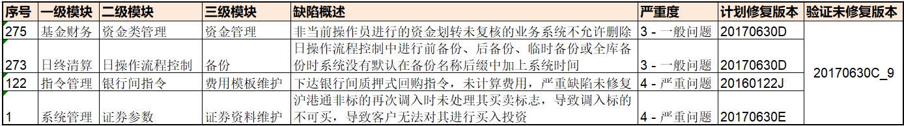

缺陷汇总
二期第四次验收测试执行过程中，测试组共提出有效缺陷7个，其中已完成确认缺陷6个，剩余1个问题现象已确认，恒生接口人正与产品组确认是否修复尚未反馈结果，后续测试组会继续跟进。
有效缺陷中，严重缺陷1个，一般缺陷6个。缺陷描述及修复计划如下表所示：
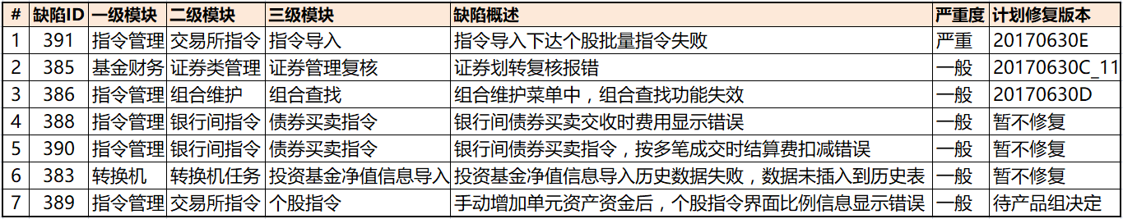
本次验收测试提交的有效缺陷的详细信息，详见附件。
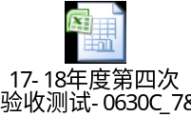
同时可移步<测试管理平台>-[缺陷管理->缺陷管理]，按发现版本=“20170630C_7 or 20170630C_9”且有效缺陷=“是”筛选查看。

缺陷统计与分析

缺陷统计
二期第四次验收测试的有效缺陷，汇总统计如下：
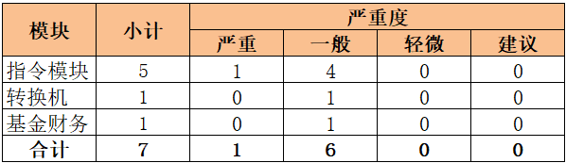
本次验收的变更测试，因本次变更范围较小(20170630C->20170630C_7)，且变更内容以缺陷修复为主，变更整体质量稳定；
本次验收的回归测试，20170630C_9上PCF制作、个股批量指令下达等功能存在缺陷，详细内容可参见缺陷描述；基本业务流程（沪深股票/基金/债券买卖、质押式回购、银行间债券买卖、ETF申赎等）功能正常，使用该版本需注意规避已发现的缺陷。

缺陷按严重度分布情况
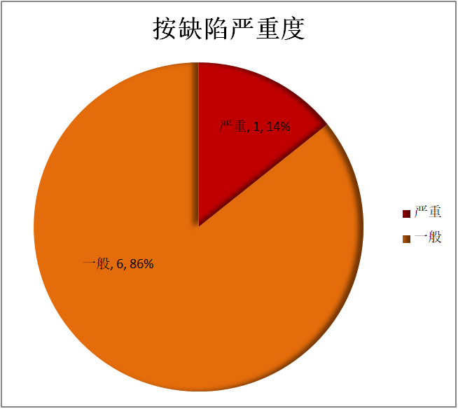
如图所示，按严重度统计，严重缺陷占比14%，一般缺陷86%。本次测试发现的严重缺陷为个股批量指令下达失败、PCF制作存在问题，除此之外均为一般非核心功能缺陷，版本整体质量稳定。

缺陷按模块、模块+严重度分布情况
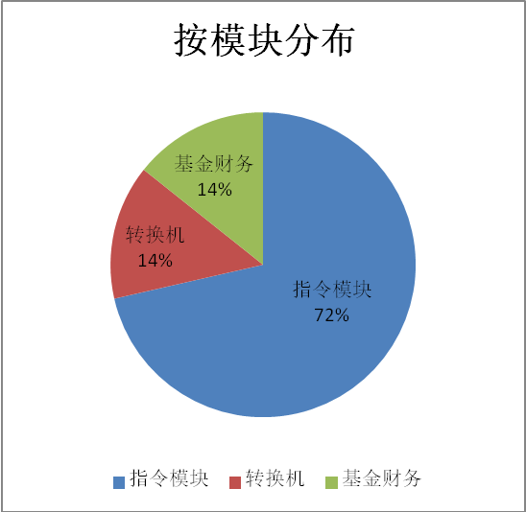
如图所示，本次验收测试发现缺陷按模块分布统计，缺陷全部集中在指令模块、转换机及基金财务模块中，其中指令模块的缺陷占比较高，为72%。
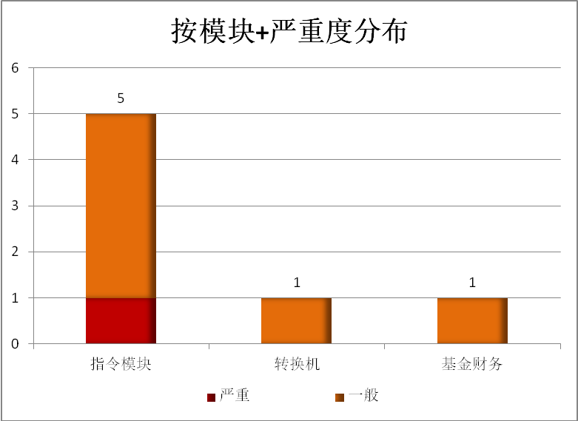
如图所示，本次验收测试缺陷较集中于指令模块，而严重缺陷也存在于指令模块。结合缺陷按模块分布占比情况分析，指令模块仍需保持较高的关注度。

缺陷按修复计划+严重度统计情况
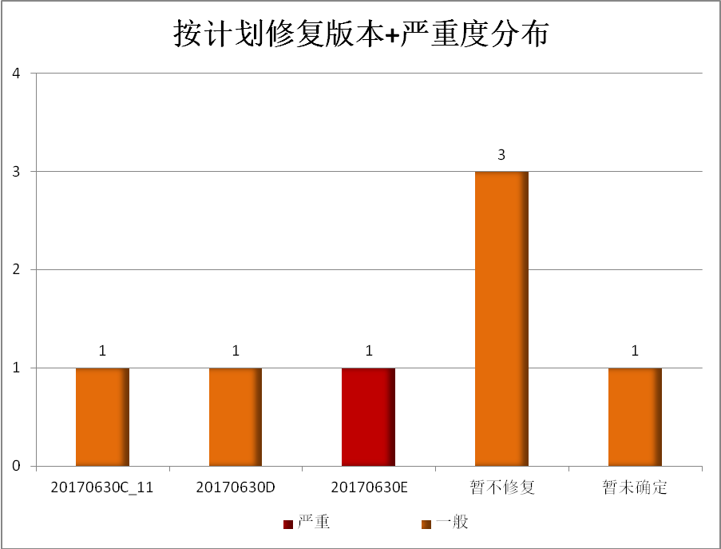
本次验收测试所提交缺陷中，1个缺陷计划于0630C_11版本紧急修复，1个缺陷于0630D修复，1个缺陷于0630E修复，3个缺陷暂不修复，1个缺陷暂未确定修复版本（接口人已反馈至产品组，由产品组确认是否排期修复）。

测试总结
二期第四次验收测试变更测试版本为20170630C_7，回归测试版本为20170630C_9, 测试周期为5周。测试范围覆盖20170630C_7范围内变更点,设计新增用例84条，版本变更测试执行用例78条，场外开放式基金业务流用例6条，回归测试执行用例267条；共提出缺陷7个，已与恒生公司逐一确认缺陷的修复计划。
经过对O32系统及版本特性的分析研究，以及历次版本验收测试经验积累，测试组逐渐形成了相对成熟的测试策略及回归测试用例库，并计划在后续验收测试中，持续积累记录测试过程的各项数据，形成具有指导意义的量化度量基准。
测试组通过本测试报告，向各基金公司发布了本次验收测试覆盖的具体范围，缺陷发现及计划修复情况。建议各基金公司在缺陷修复前注意规避缺陷场景，并持续关注后续缺陷修复的具体方案及进展。另外由于行业统一测试是面向行业共通需求的测试，因此请各基金公司依据实际需要，酌情对各自个性化功能、场景进行补充测试。

